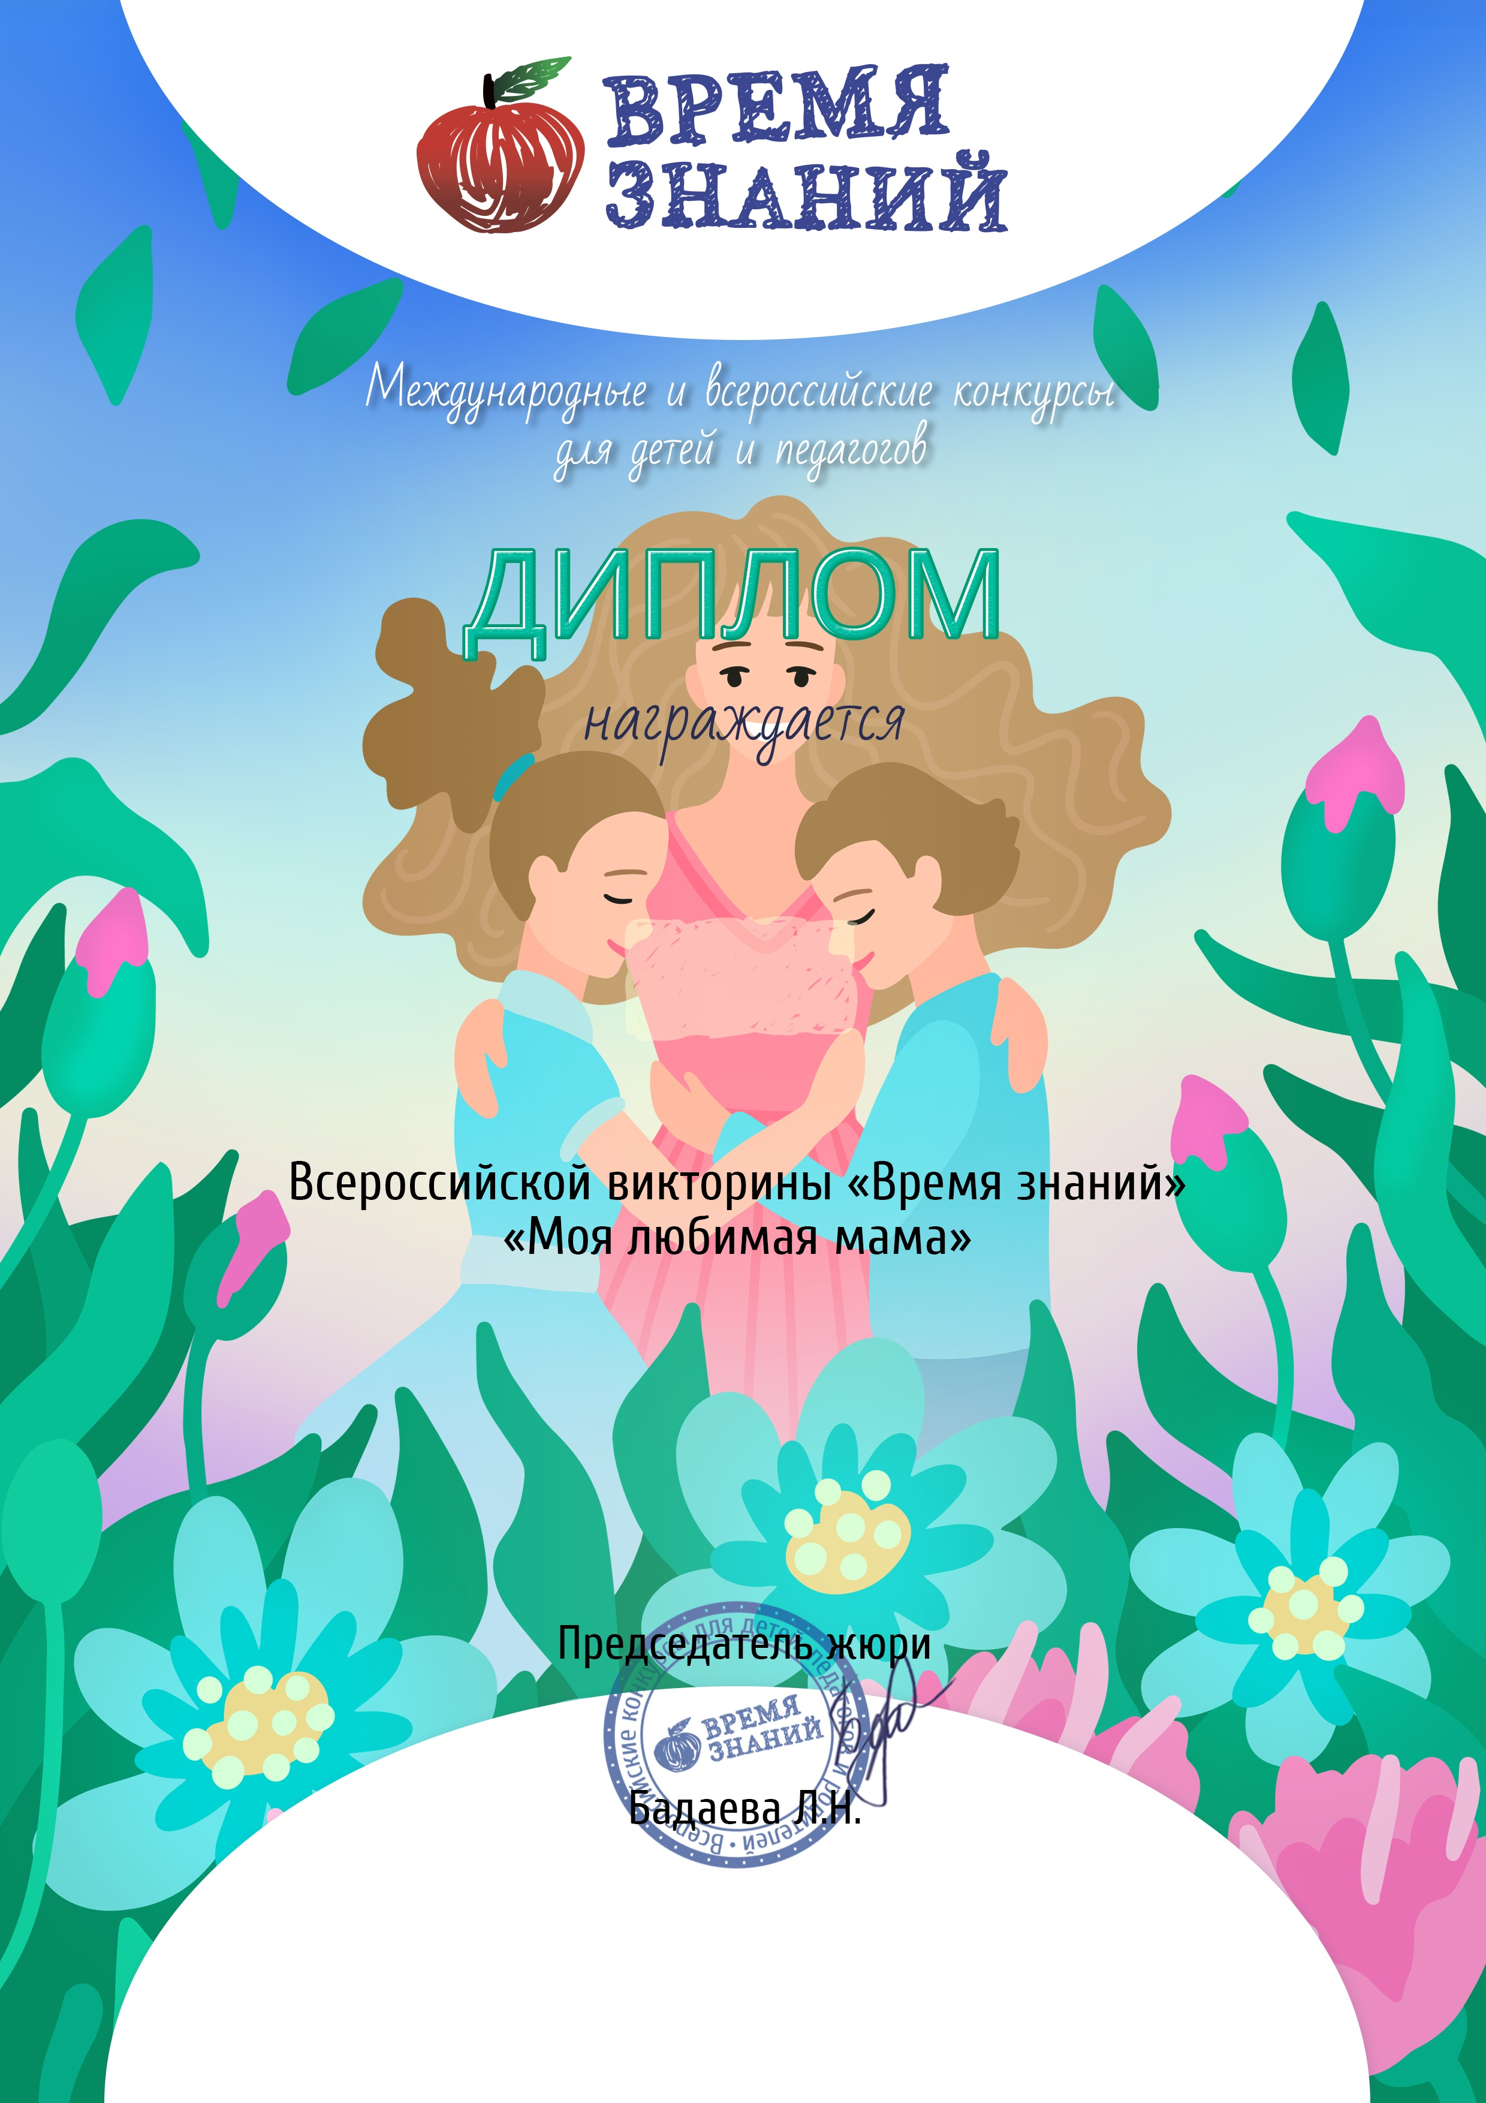


Адеева Вероника
4
года
ПОБЕДИТЕЛЬ (I место)
Руководитель:

Арсентьева Любовь Владимировна
МДОАУ "Детский сад
№
38
Солнышко" комбинированного вида
Оренбургская область г. Орск
vic-24-981776
Oрганизатор
виктори
н

-
Всероссийское CМИ "Время Знаний"
Лицензия на осуществление образовательной деятельности
№
Л035-01213-63/00622379
Свидетельство о регистрации ЭЛ
№
ФС 77-63093 от 18.09.2015 г.
Март, 2024 г.
edu-time.ru
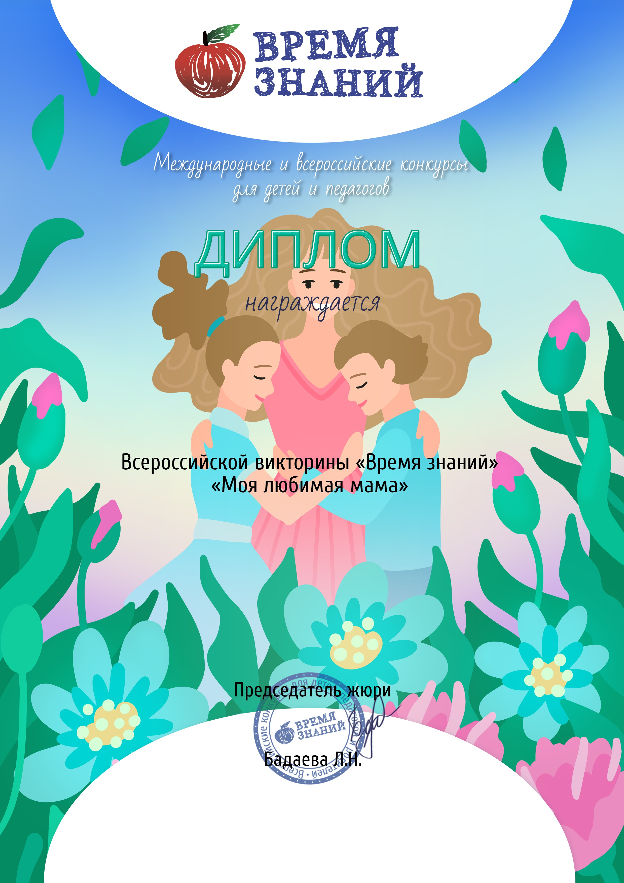

Арсентьева Любовь Владимировна
РУКОВОДИТЕЛЬ
Участник:
Адеева Вероника (I место)
МДОАУ "Детский сад
№
38
Солнышко" комбинированного вида
Оренбургская область г. Орск
vic-24-981776
Oрганизатор викторин - Всероссийское CМИ "Время Знаний"
Лицензия на осуществление образовательной деятельности
№
Л035-01213-63/00622379
Свидетельство о регистрации ЭЛ N ФС 77-63093 от 18.09.2015 г.
Март, 2024 г.
edu-time.ru

